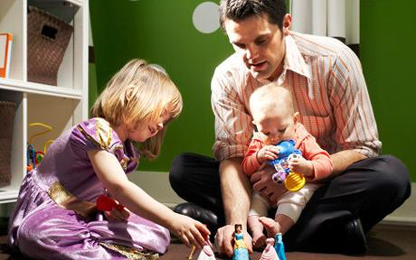
Как учить ребенка играть?
Чтобы ребенок умел играть, и, что более ценно, для родителей – умел играть без участия взрослого, недостаточно иметь время на свободную игру. Что необходимо, чтобы ребенок играл самостоятельно? Чтобы его игра была полноценной, яркой, интересной?
Ребенка нужно учить играть, а это можно сделать, только играя вместе с ним. Это звучит парадоксально, но это факт: для того, чтобы ребенок мог долго играть самостоятельно, вначале необходимо играть вместе с ним, постепенно сводя свое присутствие к минимуму.
Учить играть ребенка нужно до того, как он вступил в самый игровой возраст, начинать необходимо в 1,5-2 года. Можно двигаться по нескольким направлениям сразу. Самая развернутая игра – сюжетно-ролевая, она состоит из нескольких частей: роль (то, в кого играют); игровые действия (что именно делают во время игры); объекты игры (не обязательно игрушки – а то, чему присваивается какое-то значение на время игры); правила (как именно соотносятся роли, действия и объекты).
До трех лет игру ребенка составляют в основном действия, которые он сначала повторяет за кем-то, а потом уже воспроизводит самостоятельно. Задача взрослого в игре на этом этапе – объединять разные действия, характерные для какой-то роли. То есть показывать, что играть “в маму и малыша” – это и кормить куклу (накладывать воображаемую кашу из кастрюльки в тарелку, подносить ложечку ко рту куклы), и купать, и качать, и гулять (катать в колясочке). Еще одна важная задача – разнообразить среду, то есть обеспечивать ребенку поток новых возможных моделей, которые можно повторить. Третья – задавать объекты игры. “Малышом” может стать не только кукла, но и завернутый в тряпочку брусочек, а для игры в “шалаш” подойдет любая ткань, которой можно накрыться – от полупрозрачной косынки до покрывала с кровати.
От трех до шести-семи лет ребенок уже сам придумывает, во что он играет, какая роль у него и у окружающих. Это расцвет, кульминация ролевой игры. Взрослый здесь может предлагать из своей роли неожиданные повороты сюжета, разнообразить и усложнять игру; быть ведущим в играх с правилами, учить ребенка играть по правилам. При этом необходимость в постоянном присутствии и активном участии взрослого в игре очень сильно снижается – если, конечно, ребенок успешно освоил ролевую игру, а не остался пассивным ее участником-потребителем.
Следующий этап, в младшем школьном возрасте, как раз в основном состоит в играх с правилами, и здесь взрослый, предлагая те или иные совместные игры, может помогать развивать разные навыки ребенка. Здесь значение взрослого еще больше снижается, особенно если у ребенка есть условия для игры в компании сверстников – ведь для большинства игр по правилам нужна компания.
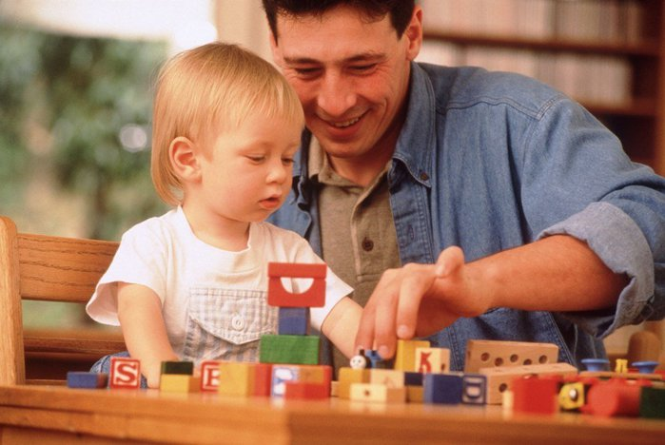
Играя с ребенком, достаточно соблюдать два принципа: следовать за ребенком и думать на шаг впереди ребенка. Они кажутся противоположностями друг другу, но на самом деле они дополняют друг друга. Первый принцип предполагает, что в игре инициатива должна быть в руках ребенка: он придумывает сюжет, роли, выбирает объекты игры. Первый принцип нужен для развития самостоятельности ребенка. Вы можете проявить инициативу в рамках отведенной вам роли – но если вы станете творцом всей игры, то ребенок быстро потеряет к ней интерес. Второй принцип создает зону ближайшего развития. Для того, чтобы игра приносила пользу для развития ребенка, она должна быть чуточку сложнее, чем самостоятельная игра малыша. За счет объяснения, что паровозы «питаются» углем, или благодаря вовремя заданному вопросу «а почему», или с помощью волшебного «давай попробуем вместе» – взрослый может помочь развитию игры и обогатить внутренний мир ребенка.
Подросший ребенок может стать полноправным партнером в играх со взрослым, от шахмат до настольных игр-стратегий, и от бадминтона до шуточных розыгрышей в веселой компании.

